Уважаемые родители!
В настоящее время, находясь в своих квартирах и домах на самоизоляции, не только взрослые охвачены паникой, дети и подростки легко поддается настроению окружающих их близких взрослых, и могут испытывать беспокойство, тревогу, страхи, плюс такое состояние усугубляется недостатком информации, неопределенностью, непониманием целей карантина, нарушением устоявшегося режима. Помимо тревоги, дети и подростки часто проявляют раздражительность, гневливость, капризность, упрямство, агрессию. Как же помочь справиться ребенку с этими эмоциями?
Предлагаем несколько техник преодоления стресса
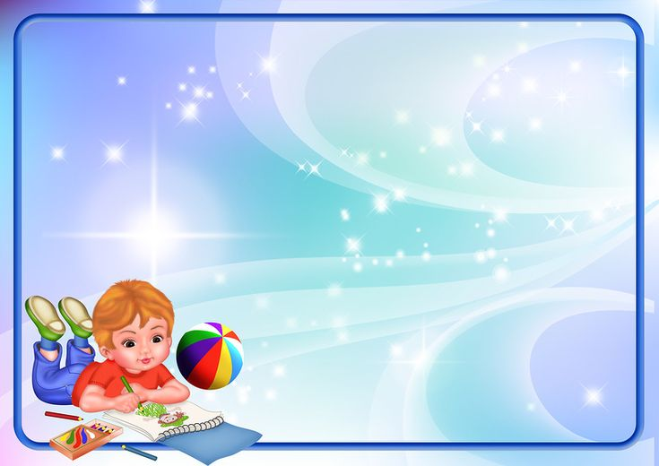
Арт–терапия-
психологический метод воздействия творчеством. В качестве материалов используется цветные карандаши, краски, мелки и др.
Пример: возьмите карандаши и попробуйте изобразить свою проблему. Далее преобразуйте рисунок в яркий и позитивный. Это упражнение помогает понять, что если можно на бумаге устранить/изменить проблему, значит, это и в жизни возможно сделать.

Музыка–терапия-
психологический метод воздействия музыкой.
Рекомендуется каждый день в течение 30 минут слушать приятную спокойную музыку, не напрягаясь, полностью расслабившись, лучше лежа.

Цвето –терапия-
психологический метод воздействия цветом.
Цвета, благотворно вдияющие на эмоциональное состояние человека: зеленый, голубой, оранжевый, желтый, розовый. Добавьте эти цвета в свою жизнь, принесите положительные краски в элементы интерьера или одежды.
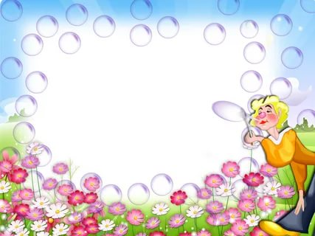
Ароматерапия –
психологический метод воздействия запахами. Принцип ароматерипии значительно прост. Рецепторы слизистой оболочки носа воспринимают запахи и мнгновенно передают информацию в нервную систему. Запахов, благотворно воздействующих на нервную ситему человека, много, самые действенные: цитрус, вербена, ваниль, хвоя, эвкалипт, лотос, жасмин.
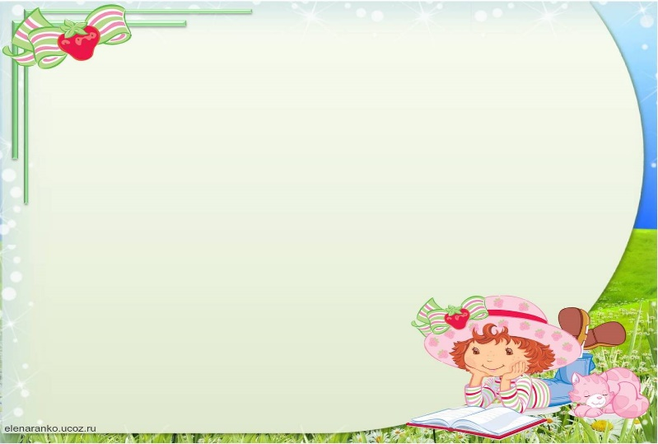
Библио–терапия-
психологический метод воздействия чтением литературных произведений. Чтение очень хорошо отвлекает от проблем, опыт литератупных героев помогает взглянуть на свою жизнь под другим углом, пересмотреть ценности, найти смысл жизни. Отдавайте предпочтение классическим произведениям.

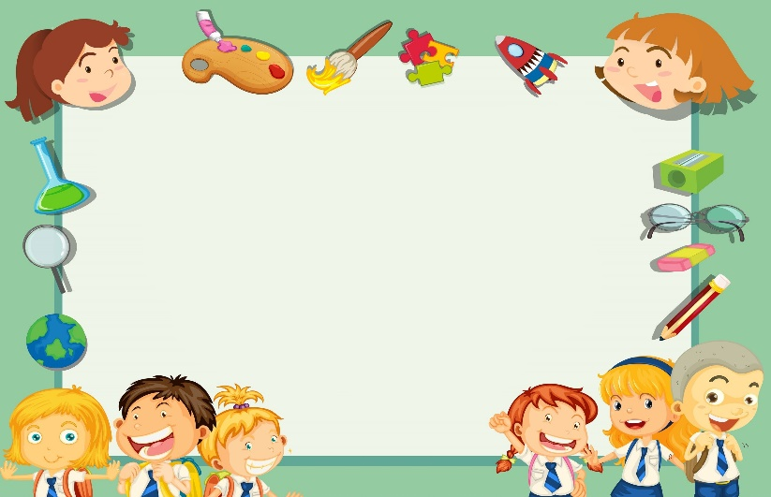

Хобби –
формирование дополнительных интересов, увлечений. Человек не только полезно организует досуг, но и приводит в равновесие свое внутреннее психологическое состояние, а следовательно, увлечение любимым делом является отличным способом совладения со стрессом.
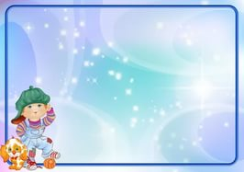
Физическая активность –
это какое-либо движение с телом, которое требует расхода энергии, включая активность во время работы, игр, выполнения домашней работы и др. Регулярная физическая активность умеренной интенсивности, например ходьба, занятия на велотенажере несет значительные преимущества для здоровья и способствует профилактике стессовых состояний.
По материалам СМИ
Единый федеральный телефон доверия для детей, подростков и их родителей:
8-800-2000-122
Телефон работает в круглосуточном режиме.
Бесплатно с любого телефона.
Детский телефон доверия в ХМАО–Югре
(служба экстренной психологической помощи) с единым номером «112»
Комиссия по делам несовершеннолетних и защите их прав
Белоярского района
Наш адрес: г. Белоярский,
ХМАО - Югра, Тюменская область, Центральная ул., д. 16
Тел. (34670) 6-21-56; 6-21-57
https://vk.com/id490257786 - страница в ВК
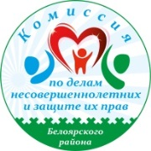 14+
Комиссия по делам несовершеннолетних и защите их прав Белоярского района
Счастливое детство - безопасное

Как преодолеть стресс?
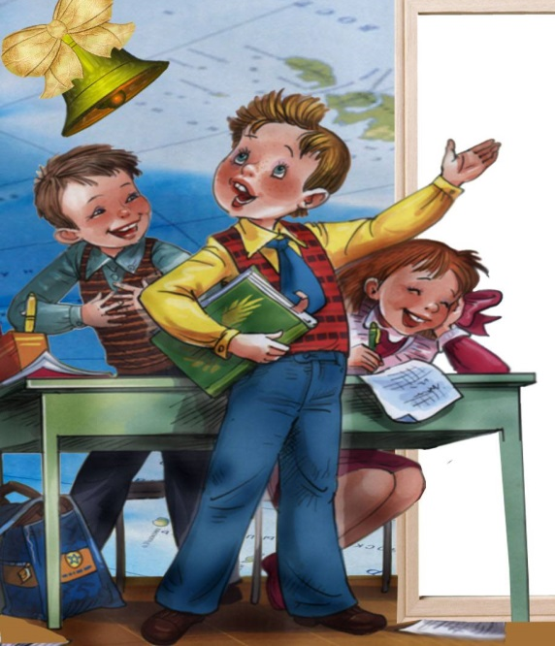
Памятка для детей и их родителей

г. Белоярский
2020

